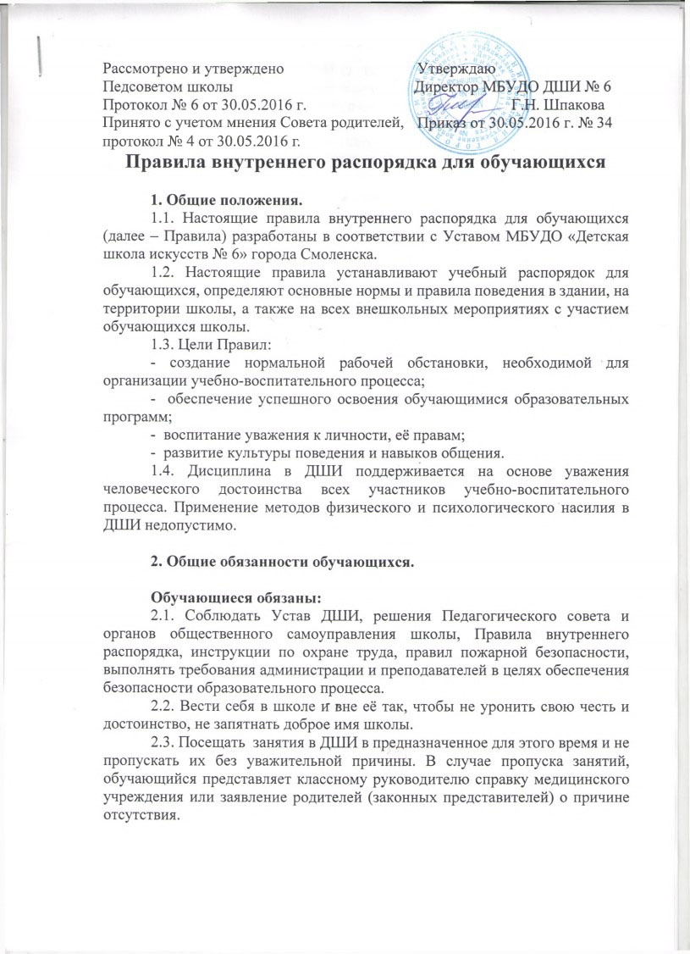

2.4. Находиться в ДШИ в течение учебного времени. Покидать территорию школы в урочное время возможно только с разрешения классного руководителя или администрации школы.
2.5. Добросовестно учиться, осваивать учебную программу, своевременно и качественно выполнять домашние задания.
2.6. Участвовать в концертно-просветительской деятельности школы и общественно-полезном труде.
2.7. Здороваться с работниками и посетителями школы, проявлять уважение к старшим, заботиться о младших. Обучающиеся уступают дорогу преподавателям, взрослым, старшие школьник – младшим, мальчики – девочкам.
2.8. Решать спорные и конфликтные ситуации мирно, на принципах взаимного уважения, с учётом взглядов участников спора. Если такое невозможно, - обращаться за помощью к классному руководителю, администрации ДШИ.
2.9. Беречь имущество школы, оказывать посильную помощь в его ремонте, аккуратно относиться как к своему, так и к чужому имуществу.
2.10. Следить за своим внешним видом, придерживаться в одежде делового стиля.

Запрещается:
2.11. Приносить в школу и на её территорию оружие, взрывчатые, химические, огнеопасные вещества, табачные изделия, спиртные напитки, токсичные вещества, яды.
2.12. Курить в здании, на территории школы и на расстоянии 100 метров от нее.
2.13. Использовать ненормативную лексику.
2.14. Приходить в школу в грязной, мятой одежде, неприлично короткой или открытой одежде.
2.15. Ходить по школе в верхней одежде и головных уборах.
2.16. Играть в азартные игры, проводить операции спекулятивного характера. В противном случае, администрация, классные руководители, дежурные преподаватели могут изъять имущество до прихода родителей (законных представителей) обучающегося.

- 3. Приход и уход из школы.
- 3.1. Приходить в школу следует за 10-15 минут до начала уроков в чистой, выглаженной одежде делового стиля, иметь опрятный вид и аккуратную прическу. Начало занятий 1 смены – 9.00, 2 смены – 13.30.
- 3.2. Необходимо иметь с собой все необходимые для уроков принадлежности.
- 3.3. Войдя в школу, обучающиеся снимают в гардеробе верхнюю одежду и одевают сменную обувь. Не рекомендуется оставлять в карманах верхней одежды деньги, ключи, проездные документы, мобильные телефоны, иные ценности.
- 4. Организация учебного времени.
- 4.1. Уроки в школе проводятся в соответствии с расписанием, утвержденным директором ДШИ.
- 4.2. Проведение уроков за сеткой учебного расписания запрещено.
- 4.3. Продолжительность урока – 45 минут.
- 4.4. Продолжительность перемен определяется приказом директора школы.
- 4.6. Удаление обучающихся с урока запрещено.
- 4.7. Снятие обучающихся с урока возможно только с согласия обучающихся и преподавателя по распоряжению директора школы или дежурного администратора.
- 4.8. Отметки выставляются преподавателем за учебные виды работ, предусмотренные программой прохождения материала.
- 4.9. Итоговые отметки выставляются по итогам учебного просмотра.
- 4.10. В случае невозможности аттестовать знания обучающегося из-за многочисленных пропусков уроков ему может быть назначена отработка.
- 4.11. По решению педагогического совета ДШИ, за совершение противоправных действий, грубое и недопустимое нарушение Устава допускается отчисление обучающихся. Отчисление также возможно:
- по собственному желанию обучающихся;
- за невыполнение договора между и родителями (законными представителями);
-за неудовлетворительные оценки (две и более), полученные обучающимися по результатам экзаменов и просмотров;
- за систематическое нарушение обучающимися учебной дисциплины, учебного плана, своих учебных обязанностей, нарушение правил внутреннего распорядка (в том числе грубое однократное нарушение).
4.12. Обучающийся имеет право на восстановление в Учреждении при наличии вакантных мест с 1 сентября учебного года.

- 5. Поведение на уроке.
5.1. Обучающиеся занимают свои места в кабинете, так как это устанавливает классный руководитель или преподаватель по предмету, с учётом психофизических особенностей обучающихся.
5.2. Каждый преподаватель определяет специфические правила при проведении занятий по своему предмету, которые не должны противоречить законам России, нормативным документам и правилам школы. Эти правила обязательны для исполнения всеми обучающимися у данного преподавателя.
5.3. Перед началом урока, обучающиеся должны подготовить своё рабочее место, и всё необходимое для работы в классе.
5.4. При входе преподавателя в класс, обучающиеся встают в знак приветствия и садятся после того, как учитель ответит на приветствие и разрешит сесть. Подобным образом обучающиеся приветствуют любого взрослого человека вошедшего во время занятий.
5.5. Время урока должно использоваться только для учебных целей. Во время урока нельзя шуметь, отвлекаться самому и отвлекать других посторонними разговорами, играми и другими, не относящимися к уроку делами.
5.6. При необходимости задать вопрос или ответить, следует поднять руку и получить разрешение преподавателя.
5.7. Если обучающемуся необходимо выйти из класса, он должен попросить разрешения преподавателя.
5.8. Когда преподаватель объявит об окончании урока, обучающиеся вправе встать, навести чистоту и порядок на своём рабочем месте, выйти из класса.
5.9. Запрещается во время уроков пользоваться мобильными телефонами и другими устройствами, не относящимися к учебному процессу. Следует, отключит и убрать все технические устройства (плееры, наушники, игровые приставки и пр.), перевести мобильный телефон в тихий режим и убрать его со стола. В случае нарушения, преподаватель имеет право изъять техническое устройство на время урока. При неоднократном нарушении этих требований устройство возвращается в присутствии родителей (законных представителей) обучающегося.
5.10. Для занятий по живописи обучающиеся аккуратно набирают воду в баночки и, не проливая по дороге, приносят в класс. Карандаши затачиваются строго в местах отведенных для этого, аккуратно в мусорное ведро. Обучающимся запрещается трогать натурные постановки. В конце урока вода из баночек должна быть аккуратно вылита в раковину, палитры выброшены в мусорное ведро. Обучающийся должен убрать за собой рабочее место.

6. Поведение на перемене.
6.1. Обучающиеся обязаны использовать время перерыва для отдыха.
6.2. При движении по коридору, придерживаться правой стороны.
6.3. Во время перерывов (перемен) обучающимся запрещается:
- - шуметь, мешать отдыхать другим, бегать вблизи оконных проёмов и в других местах, не приспособленных для игр;
- - толкать друг друга, бросаться предметами и применять физическую силу для решения любого рода проблем;
- - употреблять непристойные выражения и жесты в адрес любых лиц, запугивать, заниматься вымогательством. Нарушение данного пункта влечет за собой применение мер, предусмотренных Российским законодательством.

- 7. Поведение во время проведения внеурочных мероприятий.

- 7.1. Перед проведением мероприятий, обучающиеся обязаны проходить инструктаж по технике безопасности.
- 7.2. Следует строго выполнять все указания руководителя при проведении массовых мероприятий, избегать любых действий, которые могут быть опасны для собственной жизни и для окружающих.
- 7.3. Обучающиеся должны соблюдать дисциплину, следовать установленным маршрутом движения, оставаться в распоряжении группы, если это определено руководителем.
- 7.4. Строго соблюдать правила личной гигиены, своевременно сообщать руководителю группы об ухудшении здоровья или травме.
- 7.5. Обучающиеся должны уважать местные традиции, бережно относиться к природе, памятникам истории и культуры, к личному и групповому имуществу.
- 7.6. Запрещается применять открытый огонь (факелы, свечи, фейерверки, хлопушки, костры и др.), устраивать световые эффекты с применением химических, пиротехнических и других средств, способных вызвать возгорание.

- 8. Права и обязанности обучающихся.

- 8.1. Обучающиеся имеют право:
- на получение дополнительного образования в соответствии с учебным планом;
- на получение дополнительных платных образовательных услуг;
- на свободное посещение мероприятий, не предусмотренных учебным планом;
- на перевод в другое образовательное учреждение, реализующее образовательную программу соответствующего уровня;
- на участие в управлении Учреждением;
- принимать участие в творческой жизни Учреждения;
- на уважение человеческого достоинства.
8.2. Обучающиеся в школе обязаны:
- соблюдать правила для обучающихся в Учреждении;
- добросовестно учиться;
- в соответствии с расписанием посещать занятия;
- в установленный срок выполнять задания, предусмотренные учебными планами и программами;
- бережно относиться к имуществу Учреждения;
- придерживаться правил культуры поведения, труда и речи;
- уважать правила, честь и достоинство, считаться с интересами других учащихся и работников Учреждения.

- 9. Заключительные положения.

- 9.1. Настоящие правила действуют на всей территории школы и распространяются на все мероприятия с участием обучающихся в школе.
- 9.2. По решению Педагогического совета за совершение противоправных действий, грубые нарушения Устава школы, правил внутреннего распорядка, обучающиеся достигшие 14 лет могут быть исключены из школы.
- 9.3. Настоящие Правила вывешиваются в школе на видном месте для всеобщего ознакомления.

